ЗАЯВКА
на участь у роботі Міжнародної науково-практичної конференції «Фінансова безпека в системі забезпечення національних інтересів: проблеми та перспективи»

Прізвище, ім’я, по батькові ___________________
___________________________________________
Науковий ступінь ___________________________
Вчене звання _______________________________
Місце роботи (навчання) _____________________
Посада ____________________________________
Тема доповіді ______________________________
Науковий напрям ___________________________
___________________________________________
Поштова адреса ____________________________
Телефон____________ E-mail ____________

Прохання зазначити з наступного переліку.
Планую:
– виступити з доповіддю (до 7 хв)
– узяти участь як слухач
– дистанційна участь
– публікація в електронному
фаховому виданні
Необхідність поселення:

так ні

Дата приїзду________ Дата від’їзду_______

Особистий підпис _________________
КАЛЕНДАР КОНФЕРЕНЦІЇ
18.04.2012 р.
9⁰⁰ – 11⁰⁰ – реєстрація учасників конференції;
11⁰⁰ – 11³⁰ – відкриття конференції;
11³⁰ – 13³⁰ – пленарне засідання;
13³⁰ – 14⁰⁰ – обідня перерва;
14⁰⁰ – 16⁰⁰ – секційні засідання;
17⁰⁰ – фуршет.
19.04.2012 р.
10⁰⁰ – 12⁰⁰ – секційні засідання;
12⁰⁰ – 13⁰⁰ – обідня перерва;
13⁰⁰ – 14⁰⁰ – заключне пленарне засідання;
14⁰⁰ – екскурсія до історико-культурного заповідника «Поле Полтавської битви», Гоголівські місця Полтавщини;
17⁰⁰ – від’їзд учасників конференції.

Місце проведення конференції:
м. Полтава, проспект Першотравневий, 24, Полтавський національний технічний універ-ситет імені Юрія Кондратюка.
Проїзд до університету – див. додаток А

ОРГАНІЗАЦІЙНИЙ ВНЕСОК
Організаційний внесок за участь у конференції становить 200 грн. Кошторис включає витрати на роздатковий матеріал, видання програми, збірника тез доповідей (одна доповідь) та його розсилку.
Кошти перераховувати на поточний рахунок університету: УДК у Полтавській області п/р 31256272210040 МФО 831019 ЄДРПОУ 02071100, код призначення платежу – 25010100, з позначкою
«За участь у науковій конференції кафедри фінансів».
Іноземні учасники мають змогу оплатити організаційний внесок на місці.
Розміщення учасників. Про необхідність бронювання місць у готелі слід повідомити телефоном до 11 квітня 2012 р. Вартість проживання учасники сплачують самостійно. Просимо завчасно потурбуватися про квитки на зворотню дорогу.
Міністерство освіти і науки, молоді та спорту України
Полтавський національний технічний
університет імені Юрія Кондратюка
Національний університет державної податкової служби України
Державна податкова інспекція в м. Полтаві
Санкт-Петербурзький державний університет економіки і фінансів
Російський державний торговельно-економічний університет (м. Москва)
Опольський університет (м. Ополе,
Республіка Польща)
Білоруський державний економічний університет (Республіка Білорусь)
Вища школа оподаткування Академії STING (м. Брно, Чеська Республіка)
Гьоттінгенський університет Георга-Августа (м. Гьоттінген, Республіка Німеччина)


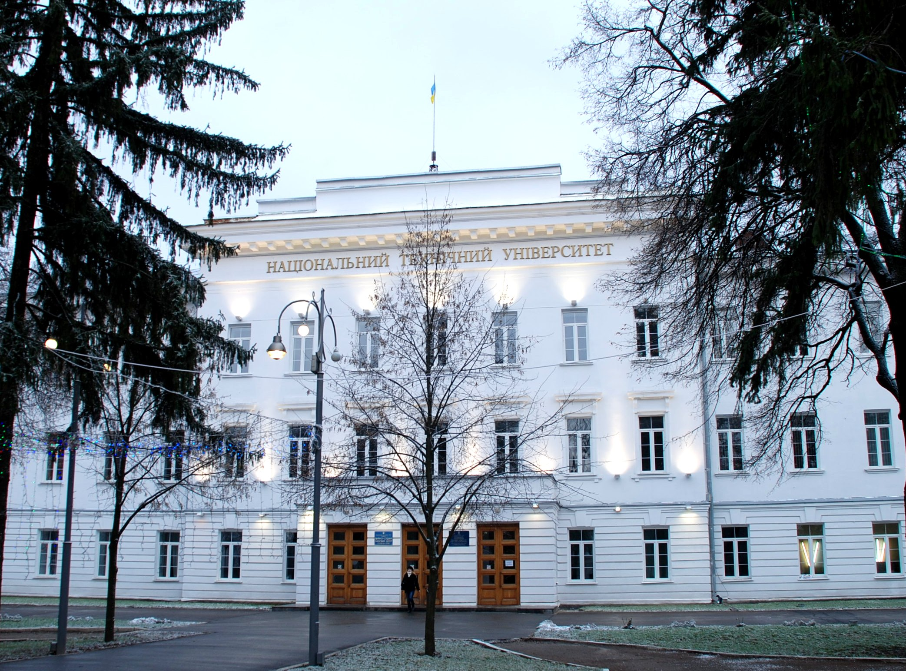

ЗАПРОШЕННЯ
Міжнародна науково-практична
конференція
«ФІНАНСОВА БЕЗПЕКА В СИСТЕМІ ЗАБЕЗПЕЧЕННЯ НАЦІОНАЛЬНИХ ІНТЕРЕСІВ: ПРОБЛЕМИ ТА ПЕРСПЕКТИВИ»
м. Полтава
18 – 19 квітня 2012 року
Організаційний комітет:
Онищенко В.О. – д.е.н., професор, ректор Полтавського національного технічного університету імені Юрія Кондратюка, завідувач кафедри фінансів, банківської справи та державного управління, голова організаційного комітету;
Мельник П.В. – д.е.н., професор, ректор Національного університету ДПС України, співголова організаційного комітету;
Максімцев І.А. – д.е.н., професор, ректор Санкт-Петербурзького державного університету економіки і фінансів, співголова організаційного комітету;
Варналій З.С. – д.е.н., професор, начальник Науково-дослідного центру з проблем оподаткування НУДПСУ;
Онишко С.В. – д.е.н., професор кафедри фінансових ринків НУДПСУ;
Унинець-Ходаківська В.П. – к.е.н., доцент, декан факультету фінансів та банківської справи, зав. кафедри фінансових ринків;
Тумарова Т.Г. – к.е.н., професор, директор Інституту магістратури Санкт-Петербурзького державного університету економіки і фінансів;
Птащенко Л.О. – д.е.н., професор кафедри фінансів, банківської справи та державного управління Полтавського національного технічного університету імені Юрія Кондратюка;
Шинкаренко Р.В. – к.е.н., доцент, декан фінансово-економічного факультету Полтавського національного технічного університету імені Юрія Кондратюка;
Онищенко С.В. – к.е.н., доцент кафедри фінансів, банківської справи та державного управління Полтавського національного технічного університету імені Юрія Кондратюка;
Завора Т.М. – к.е.н., доцент кафедри фінансів, банківської справи та державного управління Полтавського національного технічного університету імені Юрія Кондратюка.
Мета конференції полягає в обговоренні проблем та механізму забезпечення фінансової безпеки та впливу глобалізаційних процесів на національні інтереси.
Робоча мова конференції: українська, російська, англійська.
Наша поштова адреса для надсилання заявок на участь у конференції, матеріалів тез доповідей і квитанцій про сплату організаційного внеску:
Україна, 36011, м. Полтава, проспект Першотравневий, 24, Полтавський національний технічний університет імені Юрія Кондратюка, кафедра фінансів, банківської справи та державного управління.
НАПРЯМИ РОБОТИ КОНФЕРЕНЦІЇ
1. Роль і місце фінансової безпеки в контексті національних інтересів.
2. Вплив глобалізаційних процесів на стан фінансової безпеки національної економіки.
3. Проблеми і пріоритети забезпечення бюджетної та податкової безпеки України.
4. Стабільність фінансових ринків як основа фінансової безпеки держави.
5. Загрози фінансовій безпеці України в умовах глобалізації.
6. Механізм та системи забезпечення фінансової безпеки України.
7. Міжнародний досвід забезпечення фінансової безпеки.
Для участі в конференції до 26 березня 2012 року необхідно надіслати поштою або на електронну адресу:
- заявку на участь у конференції;
- тези доповідей (1 – 2 друк. стор.) та /або наукову статтю (обсяг до 1 друк. арк.);
- копію платіжного доручення про сплату організаційного внеску.
ВИМОГИ ДО ОФОРМЛЕННЯ ТЕЗ ДОПОВІДЕЙ
Матеріали подаються у вигляді файлу формату doc для Word for Windows у незаархівованому вигляді на CD (CD-RW) в 1-му екз. з представленням друкованої версії (один екземпляр) або надсилаються електронною поштою (одним файлом, названим прізвищем першого автора латиницею) на електронну адресу finance@pntu.edu.ua.
Текст повинен бути надрукований з одного боку аркуша через один інтервал, шрифт – Times New Roman, кегль – 14, поля – 2,0 см з усіх боків. Рисунки повинні бути згруповані в один графічний об’єкт; формули виконуються в редакторі Microsoft Equation. УДК від поля, через один інтервал ініціали та прізвища авторів, назва закладу (установи та міста). Заголовок друкується великими літерами по центру, через два інтервали – текст.
Надіслані матеріали, що не відповідають вище-визначеним вимогам, оргкомітетом до друку не приймаються.

Зразок оформлення тез доповідей
УДК 330.4: 215.2
А.А. Литвиненко, к.е.н., доцент
Полтавський національний технічний університет
імені Юрія Кондратюка
Міжнародний досвід інноваційного розвитку науковО-виробничих систем
Основний текст

ВИМОГИ ДО ОФОРМЛЕННЯ НАУКОВИХ ДОПОВІДЕЙ (СТАТЕЙ)
Статті будуть надруковані у електронному виданні «Збірник наукових праць Національного університету державної податкової служби України (економічні науки)», що віднесений до переліку наукових фахових видань (фахова реєстрація у ВАК України: Постанова № 205/2 від 10.03.2010). Режим доступу: http://www.nbuv.gov.ua/ejournals/Znpnudps/index.html.
Вимоги до оформлення статей та зразок верстки ви можете знайти на головній сторінці електронного фахового видання за адресою http://www.nbuv.gov.ua/ejournals/Znpnudps/infavtoram.pdf.
Текст наукової статті надсилаються електронною поштою (одним файлом, названим прізвищем першого автора латиницею) на електронну адресу: luda_didenko81@ukr.net .
Вартість однієї сторінки у фаховому збірнику становить 20 грн. УВАГА! Для докторів наук здійснюється безкоштовне одноосібне розміщення наукової статті в електронному фаховому виданні. Оплата здійснюється тільки після отримання автором підтвердження про прийняття статті до друку редакційною колегією.
Кошти за розміщення статті перераховувати на поточний рахунок одержувача: Національний університет ДПС України, ЕДРПОУ 02973089, п/р № 31257273210092, МФО 821018, банк одержувача: Головне управління державної казначейської служби України у Київській обл., призначення платежу: П.І.П (обов’язково).
Контакти оргкомітету:
Координатор конференції від Полтавського національного технічного університету імені Юрія Кондратюка - Онищенко Світлана Володимирівна – к.е.н., доцент кафедри фінансів, банківської справи та державного управління, тел. (099) 780-87-07.
Секретаріат:
(05322) 2-77-70 – Свистун Людмила Анатоліївна;
(050) 304-39-22 – Завора Таїна Миколаївна;
(067) 532-10-46 – Довгаль Юлія Сергіївна.
Координатор від Національного університету ДПС України – Унинець-Ходаківська Валентина Павлівна, к.е.н., доцент, декан факультету фінансів та банківської справи, зав. кафедри фінансових ринків, тел. (067) 730-50-10.
Секретаріат:
(063) 458-60-82 – Рудая Марина Ігорівна (з питань централізованого трансферу м. Ірпінь – м. Київ – м. Полтава – м. Київ – м. Ірпінь);
(067) 976-49-00 – Панасюк Людмила Вікторівна (розміщення статей у електронному фаховому виданні).
Оргкомітет залишає за собою право відбору та рекомендації наукових доповідей, для безкоштовного розміщення у межах видання колективної монографії .
Збірник тез доповідей конференції буде опубліковано до початку конференції.
Учасникам видається сертифікат про участь у конференції.

Запрошуємо Вас до співпраці!
З повагою оргкомітет.

